Specyfikacja zamówienia – Uniwersytet Morski w Gdyni

- T-shirt unisex bordowy.
L.p. | Cecha | Wymagane parametry
1. | Opis | T-shirt bez szwów bocznych, wykończenie silikonowe, wąska lamówka z dzianiny ściągaczowej 1:1 z dodatkiem 5 % elastan, taśma wzmacniająca na ramionach. Na lewej piersi nadruk z logotypem Uniwersytetu Morskiego w Gdyni o wys. 8 cm. oraz napisem „Wydział Mechaniczny”  Zdjęcie produktu z oznakowaniem zaprezentowano w pkt. 12.
2. | Skład | 100 proc. bawełna Single Jersey
3. | Gramatura | nie mniejsza niż 200 g/m²
4. | Kolor | Bordowy, zbliżony do koloru pantone7627C. Zamawiający dokona wyboru koloru z próbnika kolorów dostarczonego przez Wykonawcę do siedziby Zamawiającego.
5. | Rozmiar | Zamawiający określi rozmiary koszulek po wyborze Wykonawcy. Koszulka unisex.
6. | Treść znakowania/  Miejsce znakowania | - Przód koszulki (lewa strona, na piersi): logo Uniwersytetu Morskiego w Gdyni oraz napis „Wydział Mechaniczny”.
7. | Kolor znakowania/  Technologia znakowania | druk komputerowy  Uwaga: naniesiony logotyp oraz litery muszą być czytelne, wyraźne  i trwałe.  Przykład oznakowanego produktu zaprezentowany został w pkt. 12
8. | Pole znakowania | - Przód koszulki: wysokość logo ok. 8 cm
9. | Projekt | Przygotowanie wizualizacji i projektu do akceptacji po stronie Wykonawcy.
10. | Transport | Do siedziby Uniwersytetu Morskiego w Gdyni. Koszt transportu  po stronie Wykonawcy.
L.p. | Cecha | Wymagane parametry
11. | Pakowanie | Każda koszulka złożona i osobno zapakowana w torbę foliową.  Na torbie foliowej oznakowanie rozmiaru koszulki (przyklejony  na torbie foliowej rozmiar koszulki nadrukowany na białym tle – nalepka). Dodatkowo pakowanie w karton zbiorczy z etykietą zawierającą opis tj. nazwę produktu oraz ilość. Ułożenie produktów  w opakowaniu zbiorczym zgodnie z rozmiarem.
12. | Zdjęcie produktu  z oznakowaniem | 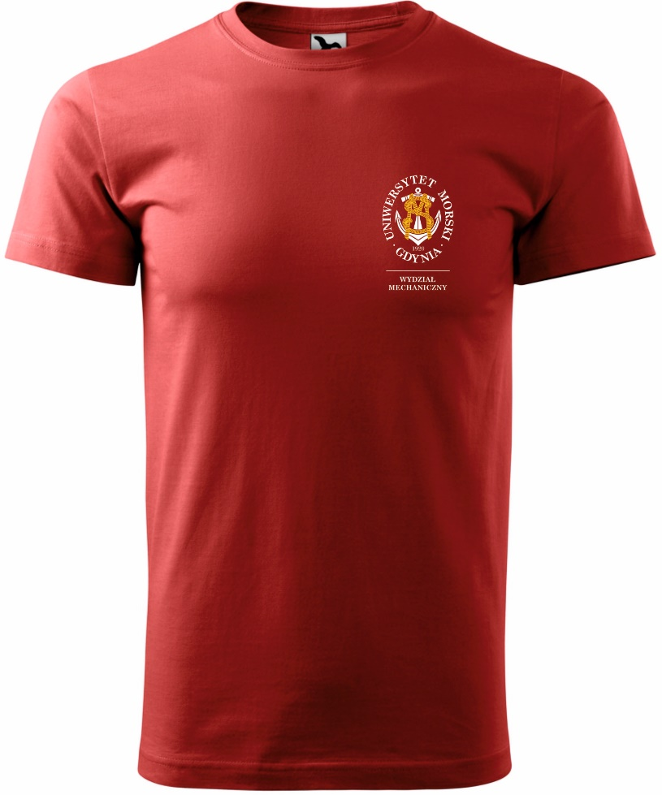
13. | Ilość | T-shirt: 150 szt.
14. | Próbka | Wymagana próbka produktu zgodna z powyższym opisem. Zamawiający dopuszcza próbkę produktu bez oznakowania.

